 La Babele dei ticket tra le Regioni
di Marzio Bartoloni (da Il Sole-24 Ore)
Per farmaci, esami, visite e anche per il pronto soccorso gli italiani sono sempre più alle prese con una giungla di balzelli. Tra ticket, franchigie e una babele di esenzioni il proclamato universalismo delle cure del Ssn sta diventando sempre più uno slogan d'altri tempi. La realtà, invece, è uno spiccato fai-da-te regionale con regole e costi a carico dei cittadini che variano all'impazzata da un capo all'altro della Penisola. A pagare più di tutti sono quasi sempre i cittadini del Sud, già tartassati da Irpef e Irap regionali con aliquote più alte per colpa di bilanci sanitari sempre in rosso. E con la beffa poi di avere servizi in media più scadenti che al Nord.
La nuova fotografia del puzzle regionale dei ticket - pubblicata integralmente sull'ultimo numero deIl Sole 24 Ore Sanità (n.20) - che ha monitorato come ogni anno le "tariffe" su specialistica e pronto soccorso. Mentre lo stato dell'arte sui farmaci è targato Federfarma, la Federazione delle farmacie.
In questa altalena dei ticket accade, a esempio, che i campani non esenti rischiano di pagare 50 euro in pronto soccorso se si scopre che il loro caso non era poi così urgente (il cosiddetto «codice bianco»). Lo stesso succede a Bolzano dove il conto può diventare ancora più salato arrivando addirittura a 100 euro se è necessario qualche esame in più. Molto più che in Friuli dove il ticket "minimo" per la visita in pronto soccorso è di 7,74 euro. Nel resto d'Italia la tariffa media è invece di 25 euro. In Puglia per una ricetta con due scatolette di farmaci siglata dal proprio medico di famiglia i non esenti versano ben 6,5 euro, quasi come i calabresi che ne spendono 6. Ticket pesanti sono attivi anche nel Lazio (4 euro a confezione per i farmaci oltre i 5 euro) e in Sicilia (4 euro per quelli fino a 25 euro e 4,5 se ancora più cari). A farvi ricorso per tenere a bada la spesa farmaceutica sono in tutto 12 Regioni, quasi tutte soggette ai piani di rientro. Le "franchigie" sulla specialistica (visite ed esami) sono infine di 36 euro in media, Ma in Calabria, Campania e Sardegna superano i 50 euro. I lucani sono i più fortunati: per loro farmaci e pronto soccoorso sono gratis.
Ancora più spiccata è poi la variabilità sulle esenzioni: qui l'estro regionale in materia fa sì che vi siano categorie contemplate in alcune Regioni e totalmente ignorate in altre; classi di invalidità che valgono più al Nord che al Sud e viceversa; pazienti cronici tutelati da una parte e dall'altra no.
In gioco non ci sono poche briciole visto che spendiamo oltre 4,3 miliardi per la compartecipazione alla spesa sanitaria. Una bella cifra tra l'altro sottostimata di almeno un miliardo: tante vale, secondo alcuni calcoli, l'evasione dei finti esenti. Ma anche sulla caccia ai "furbetti del ticket" ne uscito un nuovo puzzle regionale con un complicato rimpallo di responsabilità tra medici e Asl per capire a chi tocca verificare se il cittadino ha davvero diritto all'esenzione in base al reddito.
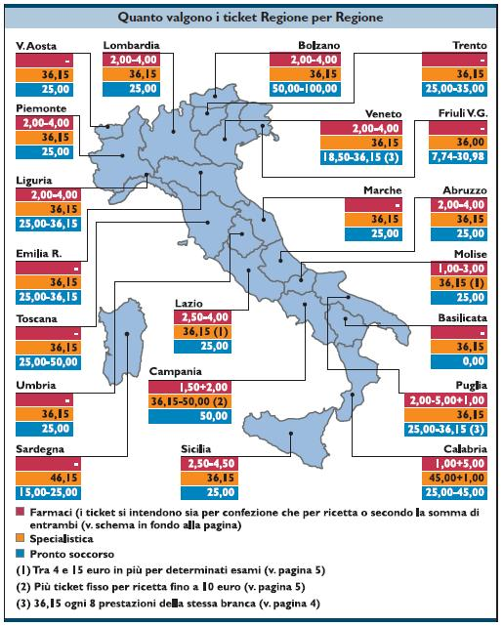
(da Il Sole-24 Ore Sanità n. 20/2011)

Verifiche sul reddito, ognuno fa per sé
Forse la "quadra" l'hanno trovata in Friuli Lo stato dell'arte Venezia Giulia: l'adeguamento al decreto Brunetta (Dm 11/12/2009 - "Verifica delle esenzioni, in base al reddito, dalla compartecipazione alla spesa sanitaria, tramite il supporto del Sistema tessera sanitaria") segue la logica di impattare il meno possibile sui cittadini e, allo stesso tempo, di gravare al minimo sui medici. Per quest'anno "di passaggio", infatti, la Regione prende atto dell'autocertificazione inserita nel tesserino che fino a oggi attestava l'esenzione; nel frattempo, i tecnici hanno provveduto a convertire i vecchi codici nel nuovo "linguaggio Mef", fatto proprio dal sistema informativo regionale. E a quest'ultimo basterà ai dottori collegarsi, da luglio, per trovare i nuovi codici da inserire nelle ricette; in alternativa, si potrà continuare a far riferimento al tesserino cartaceo aggiornato.
Essere dotate di un sistema informativo efficiente aiuta le Regioni: il Dm - che con la lotta all'evasione dovrebbe fruttare risparmi per oltre un miliardo - prevede infatti l'inserimento dei dati (depurati dai falsi esenti) nel sistema consultabile dal pc del medico e fornito dal sistema tessera sanitaria dell'agenzia delle Entrate, dal quale risulterà la condizione di esenzione del cittadino. In Lombardia, gli esenti sono stati già inseriti ed è al Sis che il Mmg da luglio attingerà nel compilare la ricetta. Se l'esenzione non dovesse risultare, spetta all'Asl fornire l'attestazione al cittadino.
Ma non ovunque fila tutto così liscio: in Campania, a esempio, regna il caos. Che una circolare di chiarimento è riuscita solo in parte a dissipare: il nuovo decreto è teoricamente entrato in vigore ma restano grandi difficoltà legate all'inserimento dei dati dei cittadini. Di fatto si continua a far ricorso all'autocertificazione. Per i medici poco cambia: da anni sono "costretti" a inserire i codici sulle ricette. Il problema, se mai, è a monte e sta nel trovare un metodo valido per scovare i "falsi". Ancora oggi ai dottori capita di inserire dati assurdi, come codici di esenzione di "disoccupati" 70enni.
L'Emilia Romagna fa tendenza: seguita da Puglia, Toscana (che sperimenta a Pistoia per andare a regime a ottobre), Veneto (dopo un patto con la Fimmg regionale), Marche (doppio regime fino a fine giugno), V. d'Aosta, ha sgravato i Mmg, affidando alle Asl l'erogazione dei nuovi codici. Per il 2011 il Piemonte ha deciso di inviare a tutti gli assistiti inseriti nell'elenco inisteriale il certificato di esenzione da esibire al medico prescrittore, valido fino al 31 marzo 2012. L'Abruzzo ha coinvolto i Pua (se il cittadino non è in elenco), mentre Lazio, Molise e Basilicata vedono i medici in prima linea.
Procedure in via di definizione a Trento, Bolzano, in Umbria, in Liguria, in Calabria e in Sardegna. In Sicilia si parte il prossimo anno, a transizione avvenuta dalla stima Isee al calcolo dell'esenzione sul reddito complessivo.
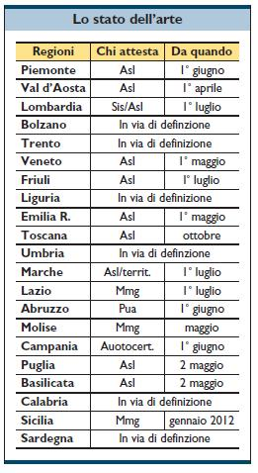
(da Il Sole-24 Ore Sanità n. 20/2011)

USB Sanità Nazionale

